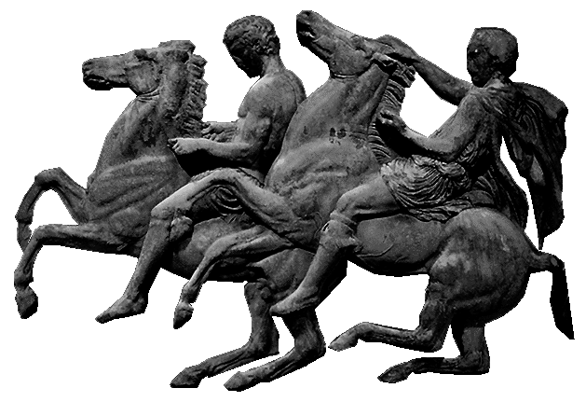
ΕΛΛΗΝΙΚΗ ΔΗΜΟΚΡΑΤΙΑ  ΝΟΜΟΣ ΑΤΤΙΚΗΣ  ΔΗΜΟΣ ΑΧΑΡΝΩΝ  Διεύθυνση Τοπικής Οικονομικής  Ανάπτυξης  Τμήμα Απασχόλησης και  Επιχειρηματικότητας  Φιλαδελφείας 87 & Μπόσδα  Τ.Κ. 13673, Αχαρνές  Συντάκτης: κ. Αλεξανδράκης Αλέξ.  Τηλ.: (+30) 213 2072385  Fax: (+30) 210 2415386  e-mail:pmarinis@acharnes.gr | Προς: | Αρ.Πρωτ.15916  Ημερ: 22/02/2022  Αποδέκτες προς Ενέργεια:  1) Διεύθυνση Προγραμματισμού Οργάνωσης &  Πληροφορικής  Τμήμα Τεχνολογιών Πληροφορικής &  Επικοινωνιών ( ΤΠΕ )  Αποδέκτες προς Κοινοποίηση:  - κ. Δήμαρχο Αχαρνών  - κ Αραμπαντζή Ευάγγελο  Αντιδήμαρχο Τοπικής Οικ. Ανάπτυξης

ΘΕΜΑ: «Πρόσληψη ωρομίσθιων εκπαιδευτικών με σύμβαση εργασίας ιδιωτικού δικαίου ορισμένου χρόνου, για την κάλυψη εκπαιδευτικών αναγκών του Υπουργείου Τουρισμού.».

Το Τμήμα Απασχόλησης & Επιχειρηματικότητας του Δήμου Αχαρνών σας ενημερώνει ότι το Υπουργείο Τουρισμού, με το ΦΕΚ ΑΣΕΠ 7/16-02-2022 πρόκειται να προσλάβει με τη διαδικασία της επιλογής, συνολικά εβδομήντα (70) ατόμων ως εκπαιδευτικό προσωπικό, που θα απασχοληθεί με σύμβαση εργασίας ιδιωτικού δικαίου ορισμένου χρόνου, διάρκειας έως οκτώ (8) κατ’ ανώτατο όριο μηνών, για την κάλυψη εκπαιδευτικών αναγκών των Τμημάτων Μετεκπαίδευσης του
Υπουργείου Τουρισμού.
Οι ενδιαφερόμενοι/ες, καλούνται να υποβάλουν στη Σχολή Αξιωματικών Ελληνικής Αστυνομίας Λ. Θρακομακεδόνων 101, Τ.Κ. 13679 -Αχαρναί Αττικής, τα αναφερόμενα στην προκήρυξη δικαιολογητικά μόνο ταχυδρομικά (συστημένα, με ευκρινή τη σφραγίδα ταχυδρομείου).
Όσοι επιθυμούν να συμμετάσχουν στη διαδικασία επιλογής πρέπει να υποβάλουν το ειδικό έντυπο «Αίτηση -Υπεύθυνη Δήλωση» υποψηφίου που επισυνάπτεται στην παρούσα προκήρυξη συνοδευόμενο με τα απαιτούμενα κατά περίπτωση δικαιολογητικά.
Η ευθύνη της σωστής συμπλήρωσης της αίτησης και των συνημμένων απαιτούμενων δικαιολογητικών βαρύνει αποκλειστικά τον υποψήφιο.
Η αίτηση υποβάλλεται εντός της προβλεπόμενης προθεσμίας αυτοπροσώπως ή ταχυδρομικά με ταχυμεταφορά (courier). Αιτήσεις που θα υποβληθούν ταχυδρομικά με ταχυμεταφορά (courier) θα γίνουν δεκτές, όταν προκύπτει από την σφραγίδα του ταχυδρομείου ότι ταχυδρομήθηκαν το αργότερο μέχρι και την ημερομηνία λήξης της προθεσμίας υποβολής.
Αν η ημέρα λήξης της προθεσμίας συμπίπτει με τις ημέρες Σάββατο ή Κυριακή ή άλλη επίσημη αργία μετατίθεται για την επόμενη εργάσιμη ημέρα.
Περισσότερες πληροφορίες και διευκρινίσεις, καθώς και έντυπα αιτήσεων θα μπορούν να λαμβάνουν οι ενδιαφερόμενοι από την ιστοσελίδα του Υπουργείου www.mintour.edu.gr.

Η προθεσμία υποβολής των αιτήσεων λήγει την Δευτέρα, 28 Φεβρουαρίου 2022.

Ο ΠΡΟΙΣΤΑΜΕΝΟΣ ΔΙΕΥΘΥΝΣΗΣ

ΚΑΛΟΜΟΙΡΗΣ ΔΗΜΗΤΡΙΟΣ

